哈尔滨工业大学（威海）软件设计与开发实践I任务书
组号 | 12 | 班号 | 1904301 | 专业 | 网络空间安全
小组成员
学 号 | 2190400201 | 姓名 | 杜禹辰 | 成绩 | □A□B□C□D□E
学 号 |  | 姓名 |  | 成绩 | □A□B□C□D□E
任务题目 仿OICQ即时通讯软件
问题阐述与分析
1. 问题背景
随着互联网的不断发展，人们对于通讯的要求越来越高，从最早的稳定、安全到如今的快速、功能丰富、支持文件传输等等。目前，市面上存在数十款各式各样的即时通讯软件，这些软件中或多或少都存在一些多余的功能，且聊天信息大都需要经过服务提供商的服务器，无法保证聊天信息的私密与安全性。而对于实验室、研究所等可能涉及保密信息的单位或机构来说，这些信息不应当被单位之外的人或公司所掌握。因此，设计一个可以快速部署在私有服务器上，并且高效简洁，能提供可靠安全的数据传输与即时通讯的软件系统很有必要。
2. 应用意义
保护通过网络传输的隐私信息或重要文件安全性，方便组织或团体轻松搭建安全可靠的私有通讯网络。
3. 主要问题
①消息的快速传输：传统通讯类软件采取的大多是TCP链接或是通过服务器转发的方式进行消息的发送，但这种方法会造成较高的延迟，牺牲了即时性。因此，如何实现快速且可靠的传输是主要问题之一。
②用户登录以及好友列表：当用户登录到软件中或是从软件中登出时，应该向该用户所有在线好友发送通知，并在对应用户的本地列表中刷新该用户的登录状态。相应的，当已登录用户的一名或多名好友的登录状态改变时，同样也应在本地列表中刷新用户状态。
③文件传输
④聊天记录的保存：作为服务端，需要为每个用户单独维护一组聊天记录文件，在此基础上要能保证快速定位与某个特定用户的聊天记录；客户端的要求与服务端类似，不同的是客户端只需考虑当前登录用户的需求即可。
⑤跨局域网的消息传输（nat穿透）：由于ipv4地址有限，绝大多数网络运营商都会使用NAT技术构造局域网。如何实现NAT穿透，在两个客户端之间、客户端与服务器之间建立一条稳定的通道是实现高效信息传输的关键。
4. 计划实施方案
采用C/S结构，分为服务端和客户端两个部分，服务端与客户端通过http请求进行通信。各部分拟实现的功能如下
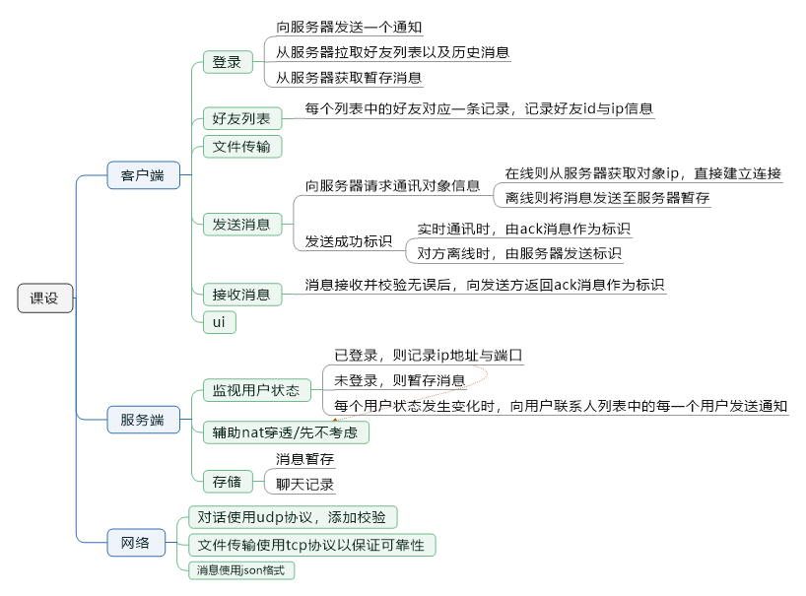
5. 运用的网络技术原理、拟采用的数据结构及算法
网络技术原理：
- 可靠UDP传输：传统UDP传输虽然能达到较高的传输速度，但无法保证传输过程中的可靠性，对于既需要时效性也需要准确性的通讯软件而言，建立在UDP协议基础上的可靠UDP协议是一个较为可行的解决方案。
- HTTP请求
- TCP传输
- C/S结构：采用传统的C/S结构，但服务端（S端）仅承担一小部分功能，主要功能的实现均在客户端（C端）完成。
数据结构及算法：
- 线性表：用户与其每个好友、群聊的聊天记录文件通过线性表的形式进行存储，每个元素包括发送时间、消息内容、发送/接收方等信息。
- 哈希表：同样用于用户聊天记录的管理，为每个用户维护一张哈希表，用户所参与的每个聊天的标识（与另一用户聊天时该标识为另一用户编号，在群聊中聊天时该标识为群聊号码）作为key，对应聊天的聊天记录文件名-文件存储位置作为value，方便快速查找对应记录所在位置并读取。
- 图：用户之间的好友关系在逻辑结构上类似于一张网，所以使用无向图作为存储结构来存储好友关系。
- 折半查找表
- 查找算法
- 快速排序算法

工作量
预计工作量在7-800行代码左右

工作计划安排
1. 第一阶段首先实现基本功能，设计GUI界面
2. 第二阶段将功能嵌入到GUI程序中，对第一阶段代码进行迭代
同组设计者及分工
无

